

Colegio Nuestro Tiempo - R.B.D.: 14.507-6
Profesoras: Francisca Lizama/ Tamara Catalán
Guía Articulada
Historia, geografía y Ciencias sociales/ Orientación
7° básico
Semanas N°10, 11 y 12
03 al 20 de mayo 2021

Objetivos
- Repasar objetivos trabajados durante el trimestre.
- Entregar de indicaciones generales evaluación sumativa.
- Autoevaluar proceso educativo del trimestre

Indicaciones Evaluación Sumativa Equivalente al 35% de la nota final

- Modalidad de evaluación: prueba en línea en plataforma classroom.

- Temario:
- Independencia de Chile etapas y características.
- Gobierno de Bernardo O´Higgins
- Batalla de Lircay
- Pelucones y pipiolos
- Diego portales
- Gobiernos conservadores
- Constitución 1822 y 1833
- Gobierno de Arturo Alessandri Palma.
- Ruido de sables

- Materiales u otras indicaciones para la ejecución de la evaluación: guías

- Fecha y horario evaluación: lunes 17 de mayo de 9:00 a 9:45 horas.

Para repasar los contenidos
1 opción: revisa en las guías

Semana 2 y 3: Rol de la mujer en la independencia de Chile
Semana 4 y 5: Gobierno de Bernardo O´Higgins
Semana 6 y 7: Diego Portales y la batalla de Lircay
Semana 8 y 9: Gobierno de Alessandri Palma

2 Opción: revisa los videos subidos en Classroom
3° Opción: Revisa tu texto escolar de 6° básico

INDICACIONES AUTOEVALUACIÓN EQUIVALENTE AL 20% DE LA NOTA FINAL

- Modalidad de evaluación: Pauta de autoevaluación online.

- Temario, materiales u otras indicaciones para la ejecución de la evaluación:

- A continuación, están los indicadores de la autoevaluación la cual será respondida de manera online durante la clase

- Fecha y horario evaluación: Lunes 3 de mayo de 9:00 a 9:45 horas

La Autoevaluación: es un proceso en el cual el estudiante reflexionar sobre qué y cómo ha sido su proceso de aprendizaje, a partir de indicadores establecidos.
En esta instancia la Autoevaluación corresponderá a un 20% de la calificación final de cada asignatura.

CRITERIOS | INDICADORES
Personal | Participé activamente en las clases presenciales o virtuales.
 | Cumplí con la realización de las actividades propuestas en la asignatura.
 | Mantuve una buena disposición para la realización de las actividades.
 | Trabajé de forma sistemática y continua durante todas las semanas.
 | Mantuve una buena disposición con la (s) persona (s) que me ayudaba (n) en la realización de las actividades.
 | Cumplí con los plazos establecidos para la realización de las actividades.
 | Envié todas las guías de trabajo para revisión.
 | Mantuve comunicación con el profesor (a) de la asignatura, a través de las clases virtuales, Classroom, correo institucional u otro medio.
Académico | Soy capaz de explicar con mis palabras el desarrollo del proceso de independencia de Chile, considerando actores y bandos que se enfrentaron, hombres y mujeres destacados, avances y retrocesos de la causa patriota y algunos acontecimientos significativos, como la celebración del cabildo abierto de 1810 y la formación de la Primera Junta Nacional de Gobierno, la elección del primer Congreso Nacional, las batallas de Rancagua, Chacabuco y Maipú, y la Declaración de la Independencia, entre otros.
 | Describo algunos hitos y procesos de la organización de la república, incluyendo las dificultades y los desafíos que implicó organizar en Chile una nueva forma de gobierno
 | Puedo evaluar el surgimiento de grupos con diferentes ideas políticas (conservadores y liberales) cómo parte del proceso de aprendizaje de gobernar chile
 | Entiendo, describo y evaluó las características de las Constituciones de 1822 y 1833
 | Comprendo el impacto de las reformas realizadas por los liberales en la segunda mitad del siglo XIX de la mano de Balmaceda.
 | Puedo escuchar y respetar los argumentos de los demás, manifestando opiniones fundamentadas y llegando a puntos de vista en común

Actividad
- Elabora un mapa conceptual sobre el gobierno de Arturo Alessandri Palma. Incluyendo años de gobierno, propuestas, dificultades y una reflexión en torno a su gobierno.
Opinión de su gobierno:
Propuestas:
Dificultades:
Años de gobierno:
1-
2-
Arturo Alessandri Palma

Articulación co orientación
OBJETIVO  Orientación | - Completar pauta de autoevaluación proceso educativo.  - Repasar contenidos para evaluación sumativa.  - Desarrollar evaluación Formativa.
ORIENTACIÓN

INDICACIONES EVALUACIÓN SUMATIVA EQUIVALENTE AL 35% DE LA NOTA FINAL

- Modalidad de evaluación: Trabajo práctico.

- Temario, materiales u otras indicaciones para la ejecución de la evaluación:

Temario: Construir, en forma individual y colectiva, representaciones positivas de sí mismos, incorporando sus características, motivaciones, intereses y capacidades, considerando las experiencias de cambio asociadas a la pubertad y adolescencia.

Materiales: Hoja y lápiz (o puedes realizarlo en computador)

Indicaciones: Escribe una autobiografía.

Puedes guiarte con los siguientes pasos:
Primer Párrafo:
- Nombre completo, fecha y lugar de nacimiento.
- Sitio donde he vivido.
- Estudios realizados y colegio a donde he ido.
- Actividades extraescolares hechas en el colegio.
- Premios.

Segundo Párrafo:
- Actividades fuera del colegio.
- Pasatiempos.
- Habilidades (mínimo 2).
- Aspectos por mejorar

Tercer Párrafo:
- El futuro ¿qué te gustaría ser de mayor?
- ¿Cómo ves el mundo, sus problemas y soluciones?

- Fecha y horario evaluación: Jueves 13 de mayo, durante la clase online.

REPASO PARA PRUEBA SUMATIVA

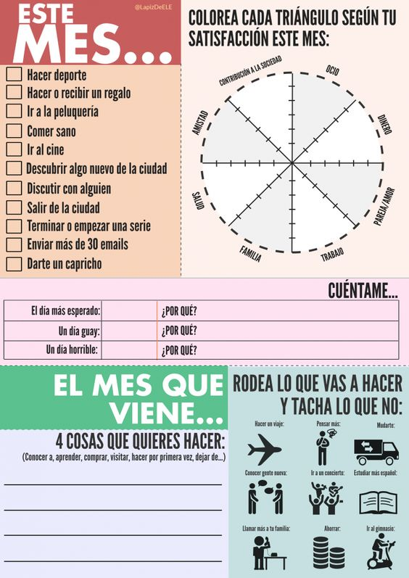
INTRUCCIONES: Lee atentamente y desarrolla la actividad.

INDICACIONES AUTOEVALUACIÓN EQUIVALENTE AL 20% DE LA NOTA FINAL

- Modalidad de evaluación: Pauta de autoevaluación online.

- Temario, materiales u otras indicaciones para la ejecución de la evaluación:

- A continuación, te mostramos los indicadores de la autoevaluación la cual será respondida de manera online durante la clase.

- Fecha y horario evaluación: jueves 06 de mayo durante la clase.

La Autoevaluación: es un proceso en el cual el estudiante reflexionar sobre qué y cómo ha sido su proceso de aprendizaje, a partir de indicadores establecidos.

CRITERIOS | INDICADORES
Personal | Participé activamente en las clases presenciales o virtuales.
 | Cumplí con la realización de las actividades propuestas en la asignatura.
 | Mantuve una buena disposición para la realización de las actividades.
 | Trabajé de forma sistemática y continua durante todas las semanas.
 | Mantuve una buena disposición con la (s) persona (s) que me ayudaba (n) en la realización de las actividades.
 | Cumplí con los plazos establecidos para la realización de las actividades.
 | Envié todas las guías de trabajo para revisión.
 | Mantuve comunicación con el profesor (a) de la asignatura, a través de las clases virtuales, classroom, correo institucional u otro medio.
Académico | Jerarquizan sus características personales según la valoración personal que hacen de ellas.
 | Reconocen formas en las que pueden desarrollar sus características personales positivas.
 | Proyectan sus características personales a etapas próximas de su vida.
 | Analizan de qué forma sus motivaciones contribuyen al desarrollo de sus capacidades y habilidades.
 | Distinguen los intereses y motivaciones que han plasmado en actividades concretas de aquellas que todavía no se muestran tan claramente.

¡Comunícate con nosotros!
Historia y Geografía | francisca.lizama@nuestrotiempo.cl
Taller de Orientación | tamara.catalan@nuestrotiempo.cl
Profesor jefe: | cristobal.meneses@nuestrotiempo.cl

